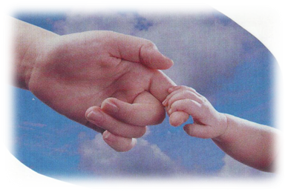  Телефон: 4—32—91  Заведующая д/с - Смирнова Олеся Владимировна  Старший воспитатель - Русова Елена Анатольевна  Соц.педагог - Смирнова Тамара Владимировна  Педагог-психолог - Балабойко Галина Михайловна  Воспитатель по ИЗО - Чухонина Ирина Николаевна  Инструктор по ФИЗО - Кокошникова Наталия  Николаевна  Муз. Руководители - Чумичева Анжела Алексеевна,  Пшеницына Лариса Юрьевна  Воспитатель эколог - Соколова Надежда  Герасимовна  Учитель-дефектолог - Пономарева Елена Евгеньевна  Учителя-логопеды - Павлова Светлана Павловна, Василькова Светлана Евгеньевна.  МЫ ЖДЕМ ВАС! | 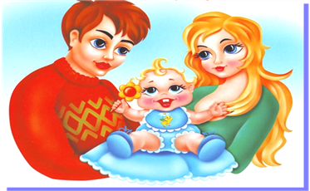    Муниципальное дошкольное образовательное учреждение детский сад № 117 «Электроник» комбинированного вида городского округа город Буй  Муниципальное дошкольное образовательное учреждение детский сад № 117 «Электроник» комбинированного вида городского округа город Буй  «Мы вместе»  СЕМЕЙНЫЙ КЛУБ  Если Вы заботливые родители  и Вам очень важно будущее  Вашего ребенка, то  воспользуйтесь следующими  советами:
Что необходимо знать родителям о  развитии памяти у детей.  Роль памяти в развитии ребенка огромна: усвоение знаний об окружающем мире и о самом себе, овладение нормами поведения, приобретение умений, навыков, привычек – все это связано с работой памяти. Память, как известно, заключается в запоминании, узнавании и воспроизведении различного материала. Память делится на два основных вида: непроизвольную и произвольную. Яркие, красочные, новые, необычные предметы, привлекая внимание детей, могут непроизвольно запечатлеться в мозгу. Непроизвольно запоминается и то, что многократно повторяется: дорога домой, в детский сад, месторасположение игрушек и т. д.  Произвольная память характеризуется, прежде всего, тем, что направлена на запоминание определенных объектов, связана с тем, что человек ставит перед собой цель запомнить – вспомнить.  Детей дошкольного возраста необходимо научить приемам запоминания: выслушивание, рассматривание, повторение и т.д.  Особенно большие требования к произвольной памяти предъявляет школьное обучение? | Что могут сделать родители:  Для развития произвольной памяти у детей дошкольного возраста необходимо:  - Развивать непроизвольную память, накапливающую материал для последующего произвольного воспроизведения.  - Развивать умение произвольно вызывать необходимые воспоминания.  - Учить вспоминать последовательность событий.  - Использовать различные развивающие игры, заучивать стихотворения, рисовать, лепить, конструировать и т. д.  - Учить использовать образ как средство развития произвольной памяти.  - Учить повторять, осмысливать, связывать материал в целях запоминания, использовать связи при припоминании.  - Способствовать овладению умением использовать для запоминания вспомогательные средства.  